**Tugas 1 - Mengidentifikasi kesalahan desain pada website**

Muhammad Alam Cahya Nugraha

5111640000134

**Website :** <http://ult.kemdikbud.go.id/>

Merupakan website yang berisi layanan informasi serta pengaduan seputar Pendidikan dan kebudayaan Republik Indonesia, semua user dapat menggunakannya dengan mengikuti prosedur yang telah disediakan

**User Interface :**

* Layouting informasi pada website tidak teratur dengan baik.

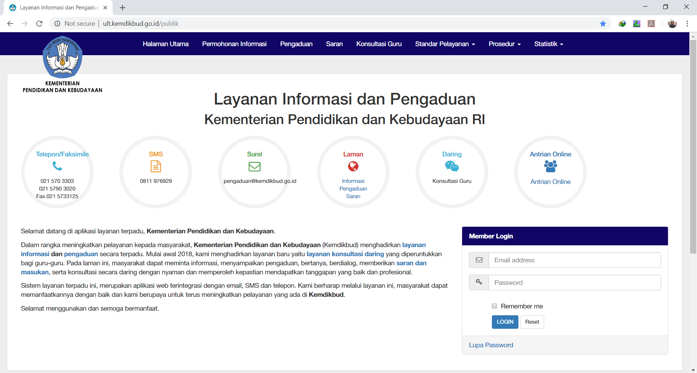

* Logo pada navbar justru menghalangi konten pada website.

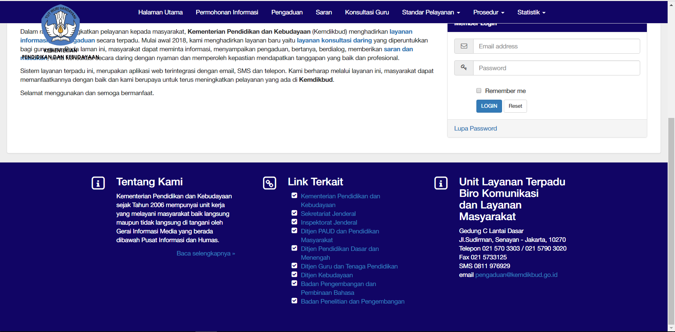

* Kontak info pada website bisa diperbaiki menggunakan icon.



* Penggunaan case sensitive yang tidak konsisten

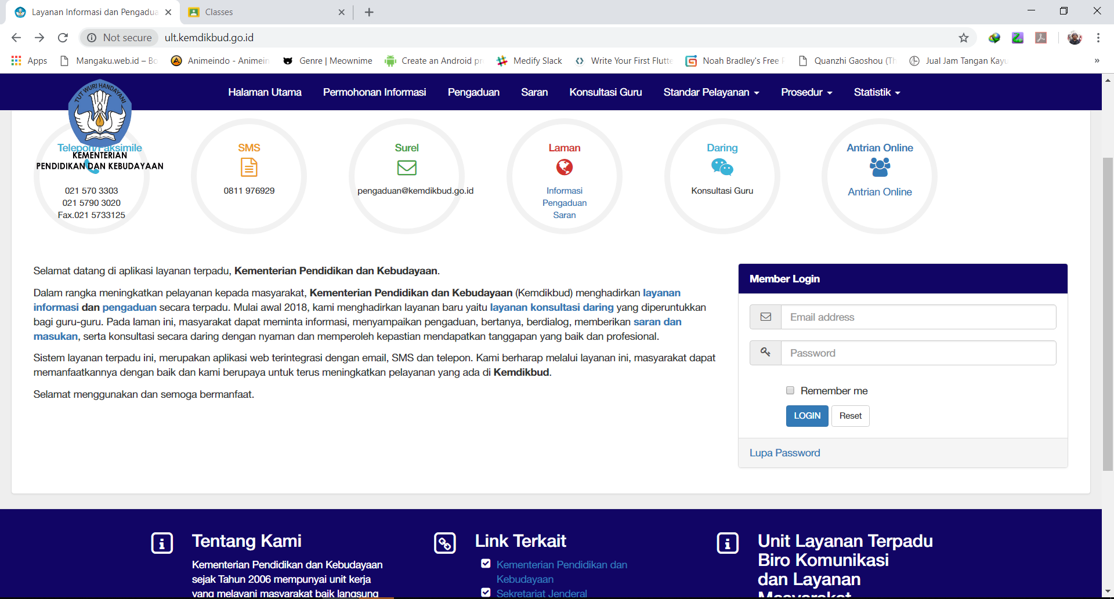

* Pada halaman <http://ult.kemdikbud.go.id/publik/form/informasi> terdapat form attachment yang berulang.

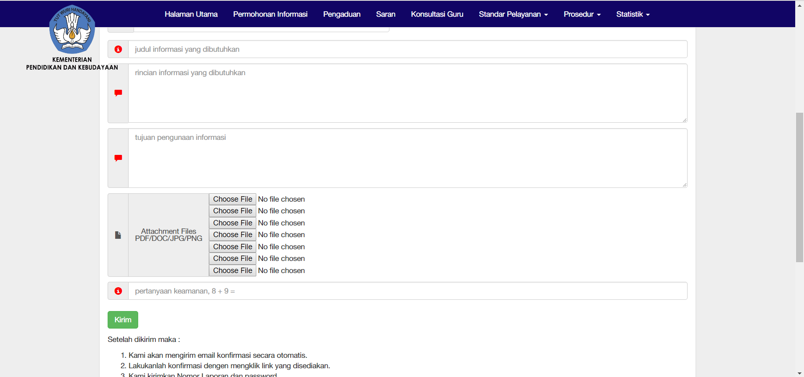

* Saat menekan “Antrian Online” pada halaman utama yangmana tertuju pada <http://ult.kemdikbud.go.id/118.98.234.236/antrian> , tidak terdapat halaman khusus pada saat terjadi “404”.

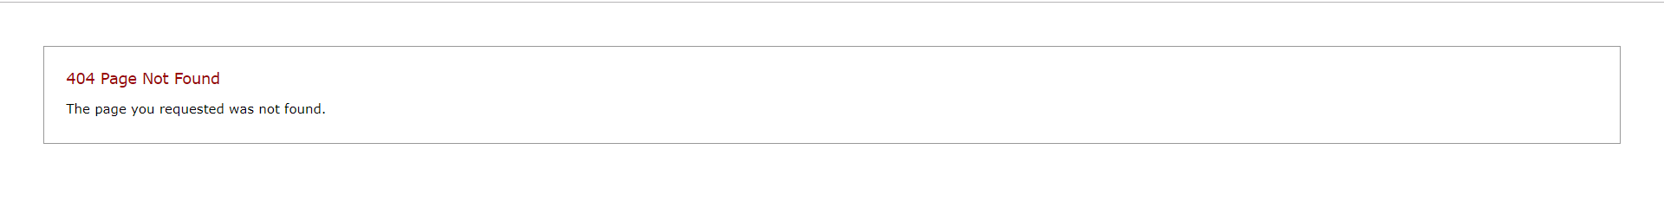

* Tidak adanya menu/button “Daftar Akun” pada website.

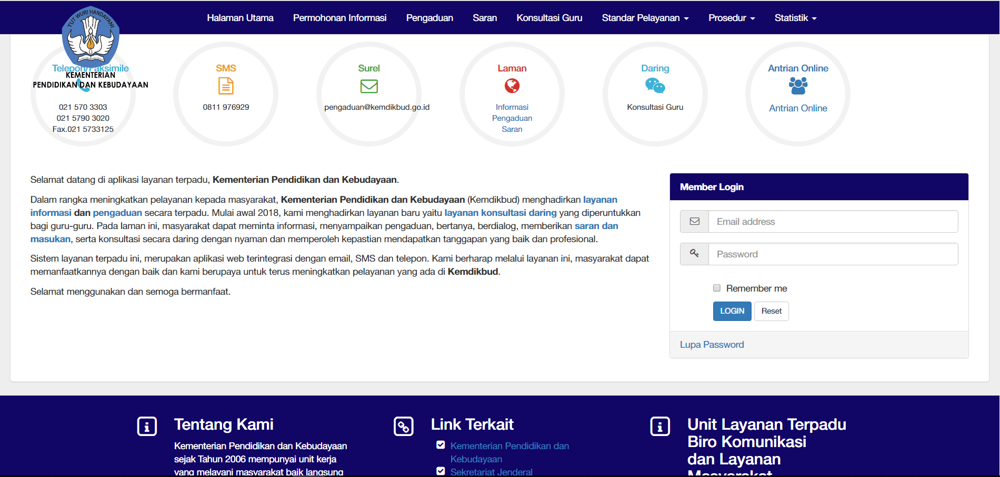

**User Experience :**

* Disaat ingin mendaftar akun baru, tidak mengerti tombol mana yang harus ditekan.



* Website kurang responsive (dibuka dengan resolusi Iphone 6).

